ŠKODA Slovakia Motorsport nateraz končí spoluprácu s Martinom Kočim

› Spolupráca ŠKODA AUTO Slovensko s tímom Styllex motorsport po troch úspešných rokoch končí
› Martin Koči sa rozhodol prijať nové výzvy a vyskúšať šampionát JWRC

Bratislava 22. decembra 2020 – Tím ŠKODA Slovakia Motorsport na palube so špičkovým jazdcom Martinom Kočim dosiahol na domácom šampionáte obrovské úspechy. Spolupráca slovenského importéra ŠKODA AUTO Slovensko a tímu Styllex motorsport však nateraz končí, Martin Koči sa po dvojnásobnom zisku titulu Majstra Slovenska v rally rozhodol vyskúšať zabojovať o titul v šampionáte JWRC.

„Spolupráca s Martinom Kočim bola nadmieru úspešná už od prvého roka nášho spoločného ťaženia. Hneď na začiatku sme dvakrát za sebou obhájili titul absolútneho Majstra Slovenska a sme naozaj hrdí, že za tím ŠKODA Slovakia Motorsport jazdil práve Martin a my sme tak mohli podporiť jeho talent. Martinovi pevne držíme palce v jeho ďalšej kariére profesionálneho rely jazdca. Veríme, že obrovskú príležitosť pôsobiť v šampionáte JWRC využije vďaka jeho talentu a získaným skúsenostiam naplno a Slovensko bude opäť reprezentovať zo stupňov víťazov,“ hovorí Roman Rajtár, vedúci marketingu ŠKODA AUTO Slovensko.

„Za spoluprácu so ŠKODA AUTO Slovensko som veľmi vďačný. Toto spojenie bolo obojstranne veľmi prospešné a pre mňa veľmi obohacujúce. Dostal som príležitosť, za ktorú som nesmierne vďačný. Teraz však prišiel čas opäť sa posunúť ďalej, no verím, že naše cesty sa opäť raz stretnú,” uvádza Martin Koči a dodáva: „Snažil som sa dôstojne reprezentovať farby značky ŠKODA a zároveň som dostal mnoho príležitostí na môj profesijný a osobnostný rast.”

Martin Koči sa po troch rokoch spolupráce so ŠKODA AUTO Slovensko v šampionáte Majstrovstiev Slovenska v rally, kde sa stal dvojnásobným majstrom so špeciálom ŠKODA FABIA R5 evo, rozhodol prijať nové výzvy a svoje šťastie skúsi v šampionáte FIA Junior World Rally Championchip, ktorý je jednou z kategórií FIA World Rally Championchip (WRC).

Pojmy ŠKODA a rely patria už dlhé roky k sebe. Tímy ŠKODA vyhrali nielen tituly Majstrovstiev sveta FIA WRC 2, ale aj 14 národných a niekoľko regionálnych šampionátov. Kľúčom k úspechu je plodná a úzka spolupráca medzi odborníkmi zo ŠKODA AUTO v oblasti motoršportu a ľuďmi z oddelení výskumu a vývoja, vďaka čomu sú závodné autá značky ŠKODA vždy spoľahlivé, a to aj v tých najťažších podmienkach. Aktuálnym vozidlom je ŠKODA FABIA R5 evo 2, ktorá žiari na tratiach rýchlostných skúšok v rôznych kútoch sveta. Najnovší model uspel v náročných podmienkach súťaží po celom svete a v priebehu troch sezón zbierali úspechy nielen modely pilotované jazdcami továrenských tímov, ale aj špeciály štartujúce pod hlavičkou zákazníckych tímov ŠKODA.

Pre ďalšie informácie, prosím, kontaktujte:
Lenka Kalafut Lendacká, PR manager, ŠKODA AUTO Slovensko s.r.o.
T +421 904 701 339
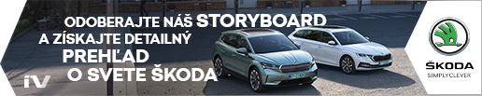
lenka.kalafut.lendacka@skoda-auto.sk
 | /SkodaAutoSK |  | /SkodaAutoSK

Fotografie k téme:

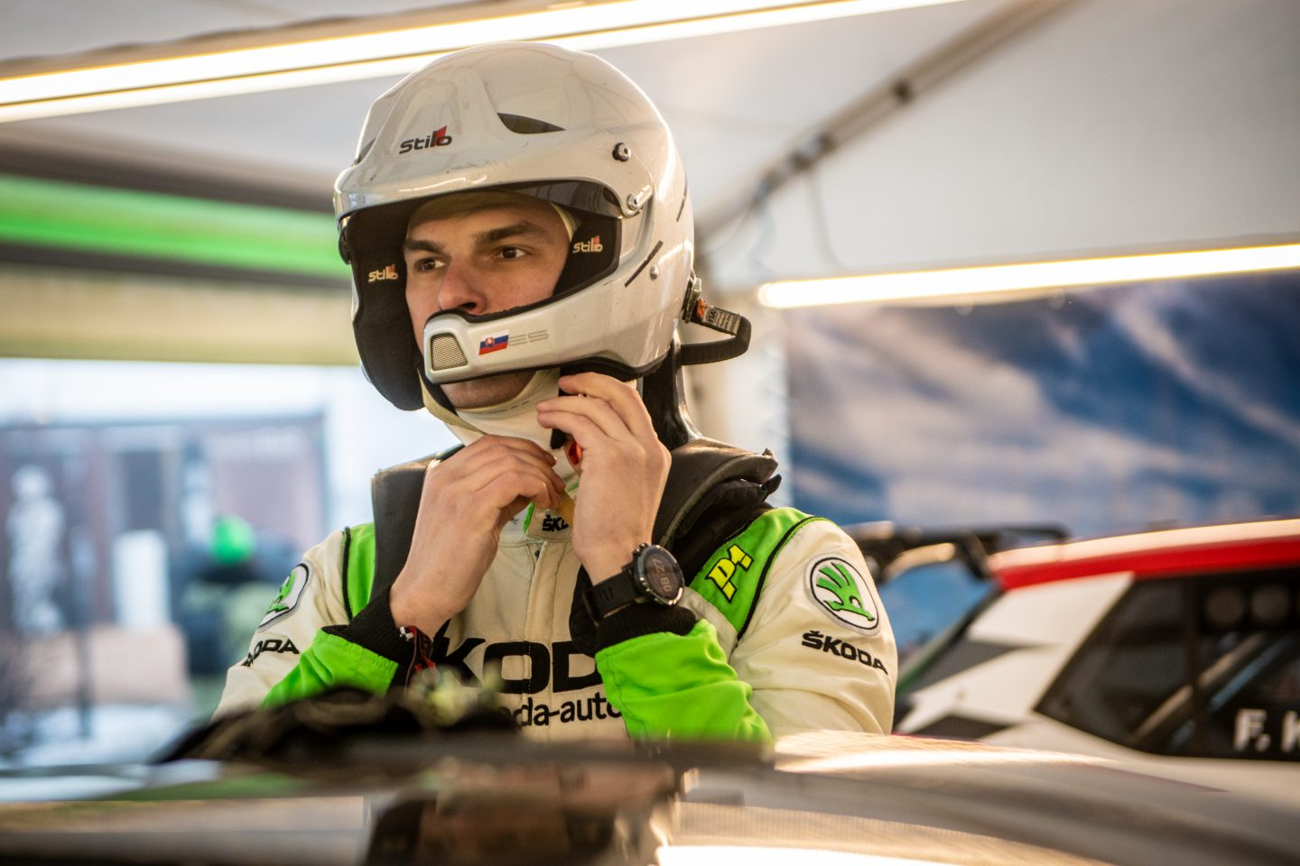 | ŠKODA Slovakia Motorsport nateraz končí spoluprácu s Martinom Kočim  Tím ŠKODA Slovakia Motorsport na palube so špičkovým jazdcom Martinom Kočim dosiahol na domácom šampionáte obrovské úspechy.  Download Zdroj: ŠKODA AUTO
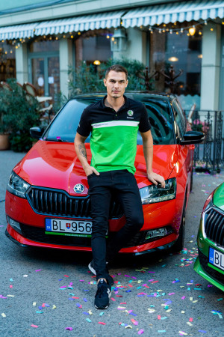 | ŠKODA Slovakia Motorsport nateraz končí spoluprácu s Martinom Kočim  Spolupráca slovenského importéra ŠKODA AUTO Slovensko a tímu Styllex motorsport sa končí, Martin Koči sa po dvojnásobnom zisku titulu Majstra Slovenska v rally rozhodol vyskúšať zabojovať o titul v šampionáte JWRC.  Download Zdroj: ŠKODA AUTO

ŠKODA AUTO
- tento rok oslavuje 125. výročie od svojho založenia v roku 1895, v období začiatkov individuálnej mobility, a je tak jednou z najstarších doteraz aktívnych automobiliek na svete,
- v súčasnosti ponúka zákazníkom 10 modelových radov osobných automobilov: CITIGO, FABIA, RAPID, SCALA, OCTAVIA, SUPERB, KAMIQ, KAROQ. KODIAQ a ENYAQ iV,
- v roku 2019 dodala zákazníkom celosvetovo viac ako 1,24 milióna vozidiel,
- od roku 1991 patrí do koncernu Volkswagen, jedného z globálne najúspešnejších automobilových výrobcov. ŠKODA AUTO v koncernovom zväzku samostatne vyrába a vyvíja popri vozidlách taktiež komponenty ako sú motory a prevodovky,
- prevádzkuje tri výrobné závody v Českej republike; vyrába v Číne, Rusku, na Slovensku a v Indii, väčšinou prostredníctvom koncernových partnerstiev, ďalej tiež na Ukrajine a v Kazachstane v spolupráci s lokálnymi partnermi,
- zamestnáva celosvetovo zhruba 42 000 pracovníkov a je aktívna na viac ako 100 trhoch,
- v rámci Stratégie 2025 prechádza transformáciou od výrobcu automobilov k „Simply Clever spoločnosti ponúkajúcej najlepšie riešenie mobility“.

